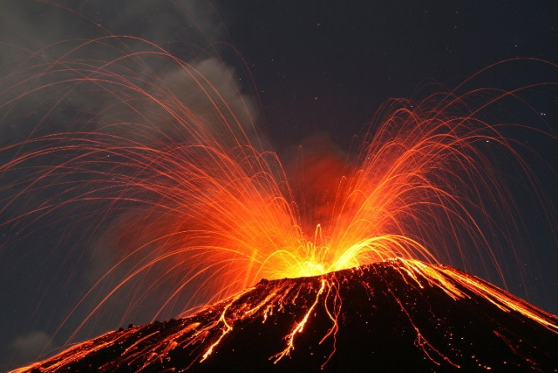
Veckobrev vecka 35
Nu har vi kommit igång med skolarbetet på riktigt. I SO har vi startat med geografi. Där läser vi just nu om krafter som bygger upp och bryter ner jordytan. En del av detta är repetition sedan tidigare. I NO har vi statat upp ett biologiområde som handlar om träd och blommande växter. Vi bifogar den pedagogiska planen med bedömningsmatrisen.
I svenskan har vi börjat skriva en krönika. Vi arbetar också en hel del med att förbereda inför de nationella proven genom att repetera alla kunskapskraven. I engelska har vi också nationella prov i år. Därför repeterar vi även där. Vi har i år börjat i Champ 6. I matematiken arbetar vi med decimaltal. Vi bifogar den pedagogiska planeringen.
Om vädret tillåter i morgon, torsdag, samlas vi på grusplanen i Furulund. Vi ska arbeta med NO-uppgifter. Vid duggregn är vi ute, men om det regnar kraftigt arbetar vi i skolan istället. Eleverna får ha med sig en liten fika.
Vi drar igång med läxor nu. I och med att det planeras en skoljogg på fredag eftermiddag den 4/9 måste vi lägga glosförhör och SO-läxa till samma dag. Nästa vecka ser ut så här:
Måndag: Matteschemat för vecka 35 ska vara klart.
Torsdag: Engelska glosor + text, SO-förhör.
Hälsningar Daniel och Christina

